Условие:

Записать в файл фамилию и ввести 19 оценок за Учебную Практику. Эту информацию вывести на экран. Подсчитать средний бал с помощью ассемблерной вставки. Вывести на экран количество считанных оценок, сумму оценок и средний бал.

Исходный код программы:  
  
#include **"stdafx.h"**#include **<iostream>**#include **<fstream>**#include **<string>  
using namespace** std;  
**const int** K = 19;  
  
**int** main()  
{  
  
 setlocale(LC_ALL, **"RUS"**);  
 **int** middle_numbers, ender, i, sum, marks[K];  
 **double** answer;  
 string FIO, Localstring;  
  
 ifstream fs(**"INPUT.txt"**);  
 **if** (!fs)  
 **return** 1;  
  
 i = 0;  
 **while** (getline(fs, Localstring)) {  
 **int** buf = atoi(Localstring.c_str());  
 **if** (buf == 0)  
 FIO = Localstring.c_str();  
 **else** {  
 marks[i] = atoi(Localstring.c_str());  
 i++;  
 }  
 }  
 fs.close();  
  
 sum = 0;  
 **for** (i = 0; i < K; i++)  
 sum += marks[i];  
  
 _asm {  
 mov eax, 0; начальное значение суммы  
 mov ecx, K; счетчик цикла  
 mov esi, 0; начальное значение индекса  
 l : add eax, marks[esi]; eax = eax + marks[i]  
 add esi, 4; следующий индекс  
 loop l; цикл n раз  
 mov edx, 0  
 mov ebx, K  
 div ebx  
 mov middle_numbers, eax  
 mov ender, edx  
 }  
  
 answer = ender;  
 answer = answer / K + middle_numbers;  
  
 cout << FIO << **"\nТекущие оценки: \n"**;  
 **for** (i = 0; i < K; i++)  
 cout << marks[i] << **" "**;  
 cout << **"\nСумма оценок: "** << sum;  
 cout << **"\nКол-во оценок: "** << K;  
 cout << **"\nСредний балл: "** << answer << **"\n"**;  
  
 system(**"pause"**);  
 **return** 0;  
}

Скриншоты программы:

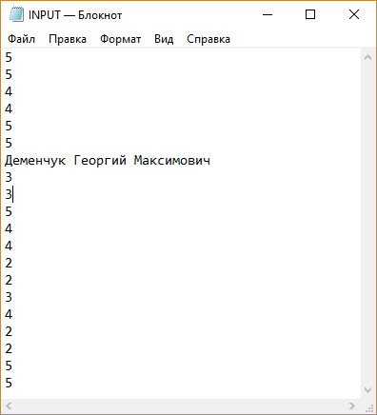

а) Исходный файл для ввода

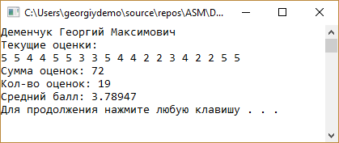

б) Результат работы программы